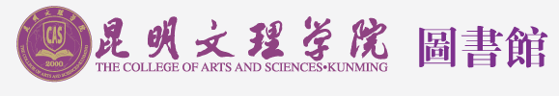
读书月，读世界 —— EBSCO数据库检索大赛开始啦！
摘要：这个读书月，EBSCO邀你用“检索”重新定义阅读！

正文：

你是否好奇，你所学的专业，在世界舞台上正如何演进？

你是否希望，你手中的研究，是否具备了国际视野？

这一次，读书不仅是翻阅书页，更是“检索”全球智慧；学习不止于课堂之内，更在于链接世界学术前沿。

“爱我所学，为我所用”——正是EBSCO想与你共同践行的学习方式。

EBSCO诚邀每一位EBSCO数据库的用户，参与这场以“检索”为名的学术探索之旅。
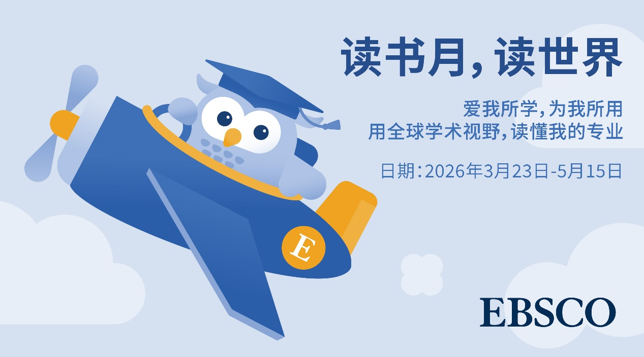
一、参赛条件
已试用或订购EBSCO数据库产品的机构/院校读者用户

EBSCO提供的文献专业涉及：理、工、农、医、天、地、生、经济等全部学科。我们为全球10万多家图书馆提供服务，同时选择发现服务(EBSCO Discovery Service)的用户超过11,000家。如需更多关于EBSCO数据库产品资讯，请访问 https://m.ebsco.is/ujLSk

二、奖品设置
完成任务即可获得EBSCO抽奖机会。获奖者将得到以下奖品以及电子证书。

一等奖 12名
科大讯飞AI录音笔 Pokee SE
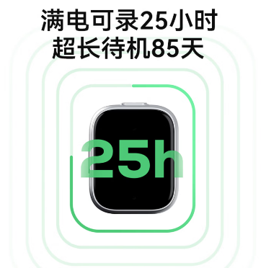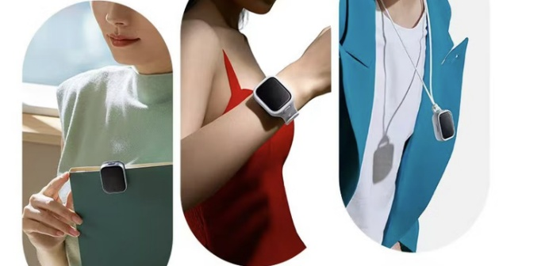
二等奖 30名
泡泡玛特星星人盲盒
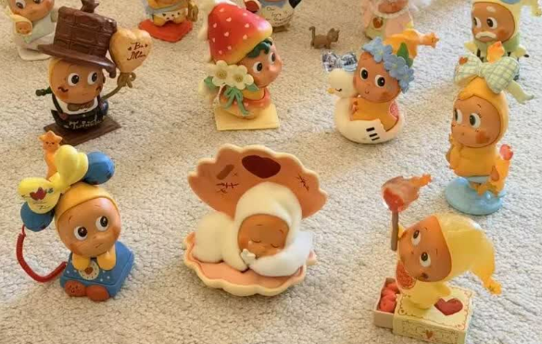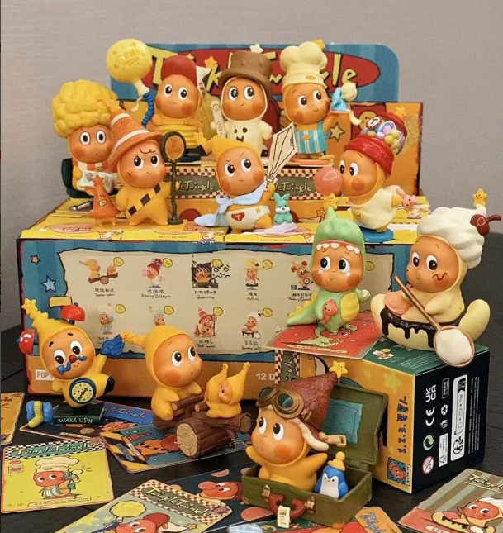

三等奖 180名
B站会员季卡
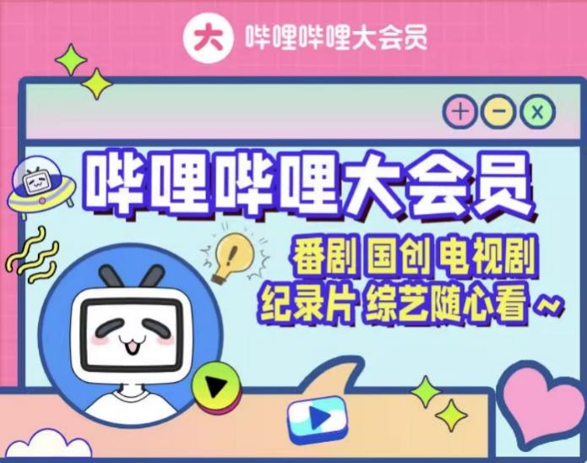
卓越组织奖 30名
为了表彰在活动组织中表现卓越的机构/图书馆管理员，选出前30名参与人数最多的机构/图书馆，并且授予其卓越组织者荣誉证书。


三、检索任务

本次任务不设任何检索关键词，鼓励参与者根据自己所学/所用的专业信息在EBSCO数据库中找到一篇全文（Full Text），并且下载PDF文件，上传到腾讯问卷，即完成任务自动获得抽奖资格！

Step 1——思考

想找本专业的什么内容？
研究趋势？就业方向？
专业术语？全文期刊？
锁定一个关键词（英文）！

没有灵感？！
不用怕！
立刻浏览EBSCO在B站上发布的数据库使用培训视频，从中获取灵感！
https://www.bilibili.com/video/BV1TYqcBgErU/?spm_id_from=333.1387.homepage.video_card.click

Step 2——检索开始

进入EBSCO数据库后，把关键词输入检索框中开启检索！选出有全文（Full Text）的文章进行下载！

在电脑端检索更好喔！由此链接进入EBSCO数据库！
https://m.ebsco.is/umHTo
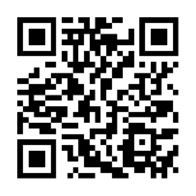
扫码即刻访问

Step 3——上传PDF
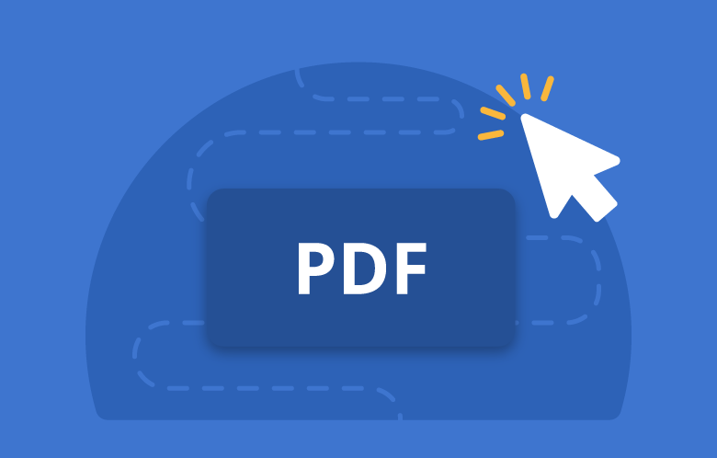
请把下载的全文PDF上传到此链接！完成任务！
https://wj.qq.com/s2/25639586/azjq/
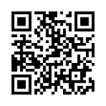
扫码即刻访问
四、检索大赛时间
2026年3月23日-5月15日

五、获奖公布
2026年5月29日
届时公布检索大赛
一二三等奖和卓越组织奖
本次活动最终解释权归EBSCO所有

如需任何咨询，请通过以下方式联系EBSCO
电话：（010）6501-8771
邮件：ebscochina@ebsco.com

